**Использование метода дисперсионного анализа для оценки эффективности добровольческого репетиторства студенческих педагогических команд в школе**

Одной из проблем современного школьного образования является увеличение сложности и объёма осваиваемого учебного материала, что приводит к бессистемности знаний учеников и необходимости наверстать пропущенное.

На площадке школы № 37 г. Севастополь был проведён эксперимент, в рамках которого студенческие педагогические команды Севастопольского государственного университета проводили групповые и индивидуальные занятия со школьниками 9-х классов по математике [1]. Данная инициатива предоставила возможность учащимся с низкими академическими результатами компенсировать «пробелы» в знаниях.

В первом полугодии 2023–2024 учебного года ученики 9-го класса, участвующие в проекте, показали более высокий результат по пробному ОГЭ по математике (средняя оценка 2,5≈3), чем те, которые не участвовали (средняя оценка 2,27). Контрольная выборка составила 55 человек, которые не занимались с добровольческой командой репетиторов или пропустили более половины занятий. Экспериментальная группа – 60 человек, которые занимались с командой репетиторов и пропустили менее половины занятий. Общая средняя оценка по пробнику ОГЭ составила 2,396 баллов.

Данный результат получен методом дисперсионного анализа (ANOVA) в открытом программном обеспечении Gretl, рис. 1 [2]. Используя F-критерий Фишера, принимаем гипотезу H1 о неравенстве групповых средних, поскольку p-value=0,0366 меньше уровня значимости α=0,05.

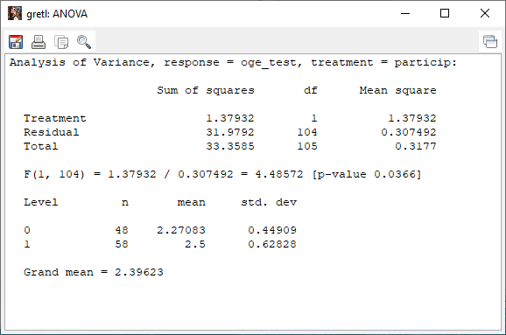

Рис. 1 - Результат моделирования в ПО Gretl, ANOVA

Распределение полученных оценок по пробнику ОГЭ (%) отличается в экспериментальной группе от общего по всем 9-м классам, рис. 2. Доля оценок «2» наибольшая по обоим выборкам: по всем девятым классам она составляет 58,26% учеников, в экспериментальной существенно меньше – 52,46%. Оценок «3» больше в экспериментальной группе - 39,34%, а по всем 9-м классам - только 32,17%. Доли оценок «4» и «5» несущественны в обеих группах.

|  |  |  |
| --- | --- | --- |
| ОГЭ пробник | % от общего | % в эксп. гр |
| пропуск | **7,83** | 4,92 |
| "2" | **58,26** | 52,46 |
| "3" | 32,17 | **39,34** |
| "4" | 0,87 | **1,64** |
| "5" | 0,87 | **1,64** |

Рис. 2. Распределение оценок (%) по пробнику ОГЭ в экспериментальной группе и всего по 9-м классам

Кроме того, в первом полугодии ученики 9-го класса, участвующие в эксперименте показали более высокую текущую успеваемость, чем те, которые не участвовали, при этом было учтено влияние второго фактора – в котором из девятых классов обучались ученики (9А, Б, В или Г).

Результат получен методом двухфакторного дисперсионного анализа (ANOVA) в ПО Gretl, рис. 3. Используя F-критерий Фишера, при уровне значимости 10%, принимаем гипотезу H1 о неравенстве групповых средних, поскольку p-value=0,0757 меньше уровня значимости α=0,1.

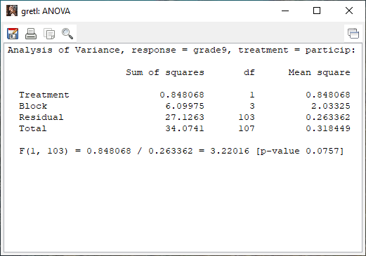

Рис. 3 - Результат моделирования в ПО Gretl, ANOVA

Следует отметить, что как на успеваемость в 9-м классе, так и на результат пробного ОГЭ достаточно сильное влияние оказывает в котором из девятых классов (А,Б,В или Г) учится школьник, рис 4.

Лучший результат по пробному ОГЭ и успеваемости показывает 9В класс: 2,7 и 2,72 балла соответственно. На втором месте 9Б класс: 2,52 балла. На третьем и четвёртом – 9А и 9Г классы.

По пробному ОГЭ получена только одна оценка «Отлично» и только одна оценка «Хорошо» учениками 9В класса. Ситуация аналогичная с показателем текущей успеваемости. При этом данные два ученика участвуют в эксперименте, регулярно посещая занятия со студенческой командой репетиторов.

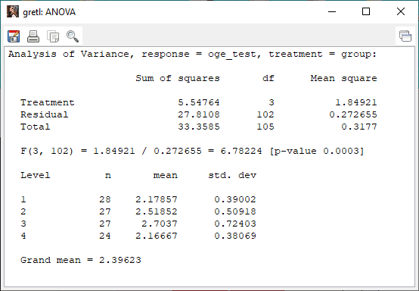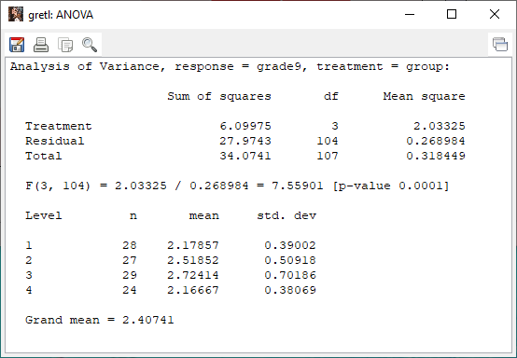

Рис. 4. Ранжирование 9-х классов по образовательным результатам

Анализ корреляционной матрицы, рис. 5.



Рис. 5 – Корреляционная матрица

Сильная прямая корреляционная зависимость (0,8) наблюдается между успеваемостью по математике в 8-м классе (переменная grade8) и оценкой по ВПР в 9-м классе по материалам 8-го (переменная VPR). Аналогичная связь наблюдается между успеваемостью в 9-м классе и оценкой за пробный ОГЭ (grade9 и oge_test).

Достаточно сильная прямая зависимость (0,6) существует между успеваемостью в 8-м классе (grade8) и 9-м (grade9) по математике. Аналогичная связь наблюдается между grade8 и oge_test.

Следовательно, значение оценки по пробному ОГЭ в 9-м классе определяют факторы успеваемости в 9-м и 8-м классе, ВПР, а также фактор участия или неучастия ученика в эксперименте. Текущая успеваемость в 9-м классе зависит от успеваемости в 8-м и ВПР, а также от факта участия ученика в эксперименте. Во всех вышеперечисленных случаях зависимость прямая, от умеренной до сильной.

**Выводы**: значение оценки по пробному ОГЭ в 9-м классе определяют факторы успеваемости в 9-м и 8-м классе, ВПР, а также фактор участия или неучастия ученика в эксперименте. Текущая успеваемость в 9-м классе зависит от успеваемости в 8-м и ВПР, а также от факта участия ученика в эксперименте. Во всех вышеперечисленных случаях зависимость прямая, от умеренной до сильной.

На оба показателя (результат ОГЭ и текущую успеваемость по математике в 9-м классе) оказывают влияние факторы:

- участвует ли школьник в эксперименте: при регулярном посещении занятий с командой репетиторов можно ожидать более высокие оценки по ОГЭ и текущей успеваемости - 2,5≈3 баллов, по сравнению с 2,3 при традиционной подготовке;

- в каком из классов (а,б,в или г) учится школьник: лучший по успеваемости и ОГЭ класс -9в (2,7≈3 баллов), где учатся единственные отличник и хорошист по данному предмету среди девятых классов школы; худшая математическая подготовка - в 9Г классе (2,2 балла), где 85% класса получили неудовлетворительные оценки по предмету.

То есть, в целом в результате эксперимента установлена эффективность формата добровольческого репетиторства студенческих педагогических команд в школе [3].

Библиография

1. Официальный сайт СевГУ. Команды будущих педагогов и психологов помогают повысить успеваемость в школах. <https://www.sevsu.ru/novosti/item/15587-komandy-budushchikh-pedagogov-i-psikhologov-pomogayut-povysit-uspevaemost-v-shkolakh/>
2. Официальный сайт Gretl <https://gretl.sourceforge.net/ru.html>
3. Hayward, Lorna & Ventura, Susan & Schuldt, Hilary & Donlan, Pamela. (2018). Student Pedagogical Teams: Students as Course Consultants Engaged in Process of Teaching and Learning. College Teaching. 66. 1-11. 10.1080/87567555.2017.1405904.